 | 

本科生毕业论文（设计）开题报告

基于朴素贝叶斯算法的垃圾邮件过滤

学 院 电子信息与电气工程学院
专 业 电子信息工程
姓 名 罗鹏娟
学 号 15033114
指 导 教 师 王 博
完 成 时 间 2019.3

教务处 印

说 明
1.根据商洛学院《毕业论文(设计)工作管理规定》，学生必须撰写《毕业论文（设计）开题报告》，由指导教师签署意见、系审查，学院教学副院长批准后实施。
2.开题报告是毕业论文（设计）答辩委员会对学生答辩资格审查的依据材料之一，学生应当在毕业论文（设计）工作前期完成。
3.毕业论文（设计）开题报告各项内容要实事求是，逐条认真填写。其中的文字表达要明确、严谨，语言通顺。第一次出现缩写词，须注出全称。
4.课题来源：指导教师科研课题；有关单位委托课题；教师拟定；学生学术课题（含大学生创新创业训练计划项目、挑战杯等）；学生自拟（允许少量的自拟题目）；课题类型：理论研究类；实践研究类（主要指在实验、实习、工程实践和社会调查等社会实践中完成的论文或设计）。
5.开题报告内容统一采用宋体小四号，整页双面打印，左侧装订。

商洛学院本科生毕业设计(论文)开题报告
题目 | 基于朴素贝叶斯算法的垃圾邮件过滤
学生姓名 | 罗鹏娟 |  | 学 号 | 15033114 | 专 业 | 电子信息工程
指导教师 | 王博 |  | 职 称 | 讲师 | 所在  学院 | 电子信息与电气学院工程
课题来源 | 教师拟定 |  |  |  | 课题  类型 | 实践研究类
1.研究的目的和意义：
随着信息技术的发展，电子邮件凭借其快捷便利、低成本的优点，成为互联网中的主要信息传播与交流方式。但是在电子邮件便利了生活的同时也带来了很多的问题与烦恼,其中最严重的莫过于垃圾邮件的泛滥。
垃圾邮件中蕴含了大量的商业传销、色情信息甚至邮件病毒，为电子邮件用户带来了诸多的负面影响，一些不良信息会欺骗诱导用户做出错误的判断与决定，随着互电子邮件传播的病毒会对用户的计算机造成重大损伤。同时垃圾邮件还恶化了互联网环境，滥用网络带宽与计算机存储资源。毫不夸张的说，垃圾邮件对于计算机网络、社会和国家安全造成了严重的威胁。不法分子利益的驱使与客观存在的技术漏洞，加上相关法律的不健全导致了垃圾网络的肆意传播。
目前没有很有效的限制垃圾邮件的技术使，这使得电子邮箱的用户经常受到垃圾邮件的烦扰。所以有效的垃圾邮件过滤技术来解决垃圾邮件给用户带来的困扰是非常必要的。
2.国内外研究现状：
在垃圾邮件的过滤方面，对此目前主要有以下几种解决办法：使用IP地址对垃圾邮件进行过滤，读取邮件的内容对垃圾邮件进行过滤及判断发送邮件者的行为对垃圾邮件进行过滤。
使用IP地址对垃圾邮件进行过滤的方法：
①黑白名单 ②安全认证法③监测邮箱服务器端。
读取邮件的内容对垃圾邮件进行过滤包含有使用规则的内容进行的过滤和使用概率统计的内容进行的过滤：
①使用规则的内容：a.对关键字进行匹配b.采用RoughSet:RoughSet是研究不确定、不完整c.采用决策树的知识的重要的方法②使用概率统计的内容进行的过滤的方法。
判断发送邮件者的行为对垃圾邮件进行过滤的方法：
①对发送邮件的工具进行识别②利用流量去控制垃圾邮件的发送。
3.选题研究的内容：
为了遏制垃圾邮件的传播，基于朴素贝叶斯算法来帮助用户过滤垃圾邮件。首先将收集一定数量的邮件作为样本邮件进行训练，并充分利用Python的文本处理能力将收集到的邮件内容切分成词向量，然后利用词向量出现的概率计算该封邮件是垃圾邮件的概率，对邮件进行分类。
当邮件分类为垃圾邮件时，为避免分类错误，将正常邮件分类为垃圾邮件给用户造成损失，本过滤系统设计了词云来显示邮件的关键词，使用户能够迅速了解邮件的主要内容，来减少损失。
利用朴素贝叶斯原理对邮件样本进行分类并实现垃圾邮件的过滤，反映该方法对垃圾邮件拦截的有效性，帮助用户远离垃圾邮件。
4.选题研究的技术路线、研究方法和要解决的主要问题：
技术路线：对样本数据进行训练，计算一封邮件的概率，判断一封邮件是否为垃圾邮件。
- 样本数据的准备，使用公共数据，准备250封垃圾邮件和250封正常邮件作为邮件训练的样本；
- 对训练样本的内容使用jieba库进行分词处理；
- 统计每个分词结果在训练样本文件中出现的次数，生成不重复的词汇表；
- 把每封邮件的词汇存在词汇表中，将每一封邮件的邮件内容分词，进行分词后生成一个词向量；
- 利用这些词向量计算每个词出现的概率进行算法训练，利用算法训练后的结果计算一封邮件的每个词的概率及每个词相乘的概率和阈值比较来判断一封邮件是否是垃圾邮件。
研究课题的技术路线：
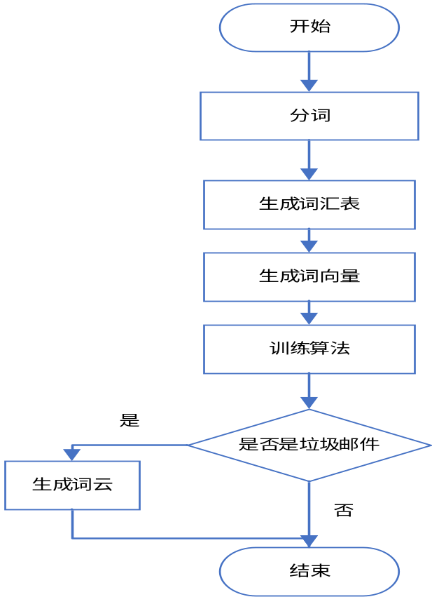
图 1 垃圾邮件过滤算法基本思想
解决的主要问题：使用朴素贝叶斯算法对样本邮件进行算法训练时，会出现有一个词概率为0，则最后的结果为0的情况，为了避免这种情况，在估计概率时需要使用拉普拉斯修正即在计算的时候，将分子加1，分母加上类别数N来避免整个算式为0的特殊情况。在算法设计中值过小时出现相乘溢出则在实际中要对概率取对数的形式，再进行相乘，来防止相乘结果溢出的现象。
5.研究进度安排：
- 2018.12.27-2019.1.20 熟悉设计课题，查阅资料
- 2019.1.21-2019.3.10 撰写报告，整体设计
- 2019.3.11-2019.4.15 算法设计及优化
- 2019.4.16-2019.5.19 撰写论文
- 2019.5.20-2019.6.10 完成论文答辩准备工作
6.主要参考文献
[1]王斌.基于朴素贝叶斯算法的垃圾邮件过滤系统的研究与实现[J].电子设计工程,2018,26(17):171-174.
[2]于永跃. 基于Bayesian Network系统状态异常检测算法研究与实现[D].大连理工大学,2018：321-325.
[3]刘红,陈静,郑健.基于贝叶斯算法的垃圾邮件过滤器的模拟实现[J].上海电机学院学报,2013,16(04):224-228.
[4]Weiwei Wu. Implementation of tomography reconstruction algorithm based on Bayesian approach in VC++[A]. 先进科学技术研究中心.Proceedings of 2012 International Conference on Power Electronics Engineering and Computer Technology(PEECT 2012)[C].先进科学技术研究中心:先进科学技术研究中心,2012:4.
[5]赵敬慧,魏振钢.改进的贝叶斯垃圾邮件过滤算法[J].计算机系统应用,2016,25(10):137-140.
[6]魏如玉. 中文垃圾邮件过滤方法的研究[D].辽宁大学,2016.
[7]张凡. 文本分类在垃圾邮件拦截系统中的应用[D].西安电子科技大学,2014.
[8]王龙龙. 基于贝叶斯算法的垃圾邮件过滤系统设计与实现[D].吉林大学,2014.
[9]欧飒. 一种基于贝叶斯分类的邮件网络协同过滤算法[D].哈尔滨工程大学,2014.
[10]杨赫,孙广路,何勇军.基于朴素贝叶斯模型的邮件过滤技术[J].哈尔滨理工大学学报,2014,19(01):49-53.
[11]陈治平,谭义红,赵碧海.基于用户行为的邮件分类算法[J].计算机应用,2014,34(5):1369-1372. DOI:10.11772/j.issn.1001-9081.2014.05.1369.
[12]赵晓丹,徐燕.垃圾邮件分类技术对比研究[J].信息网络安全,2014,(2):75-80. DOI:10.3969/j.issn.1671-1122.2014.02.014.
[13]张中军,张少辉,曹彦.基于邮件社区的垃圾邮件发现方法[J].周口师范学院学报,2011,28(5):88-90. DOI:10.3969/j.issn.1671-9476.2011.05.031.
[14]王焱.自适应本体的垃圾邮件过滤实验设计[J].实验室研究与探索,2016,35(7):139-142. DOI:10.3969/j.issn.1006-7167.2016.07.031.
[15]罗浩,方滨兴,唐剑琪.垃圾邮件问题及其处理方法[J].电信科学,2006,22(2):48-52. DOI:10.3969/j.issn.1000-0801.2006.02.012.
指导教师  意 见 |  | 指导教师签名：  年 月 日
所在系  意见 |  | 系主任签名：  年 月 日
学院意见 |  | 教学副院长签名：  年 月 日

